“中国知网”大学生论文检测系统 简要操作指南
（教师）

一、登录网址
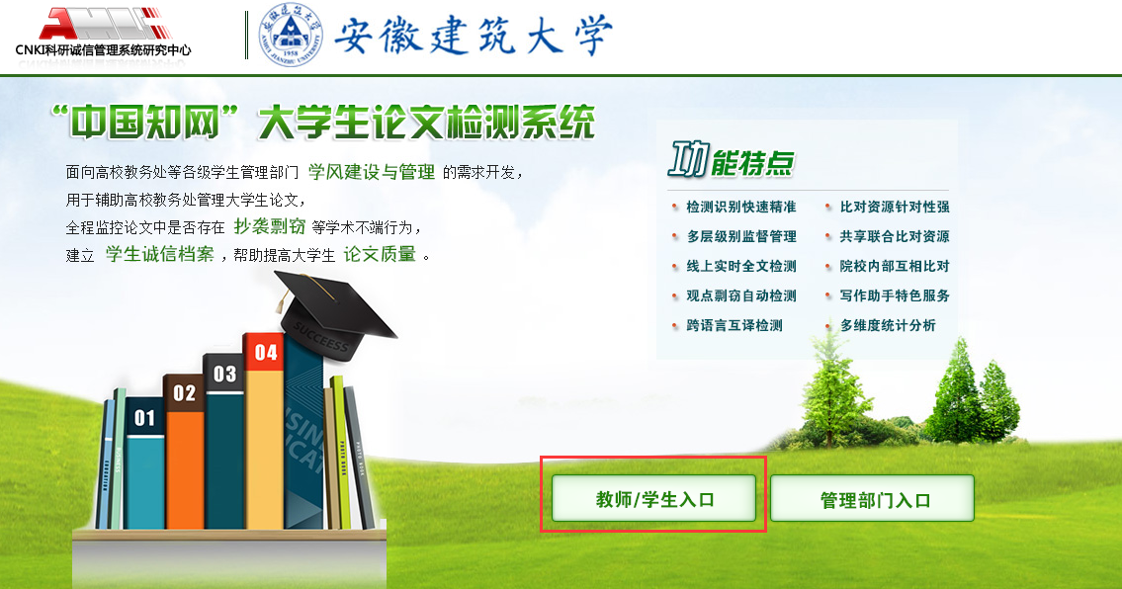

1.登陆网址：http://ahjzu.check.cnki.net/；教师入口；



2教师输入：用户名、密码、验证码，身份选择“教师”，点击登录

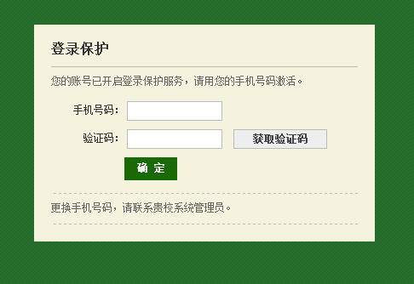

- 教师务必激活本人手机号码-验证，方可登录；
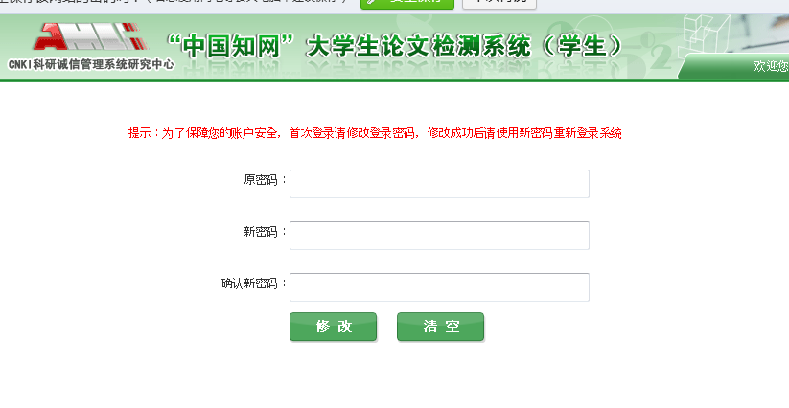

- 重新设置密码，尽量字母+数字，然后进行重新登录；

论文评阅
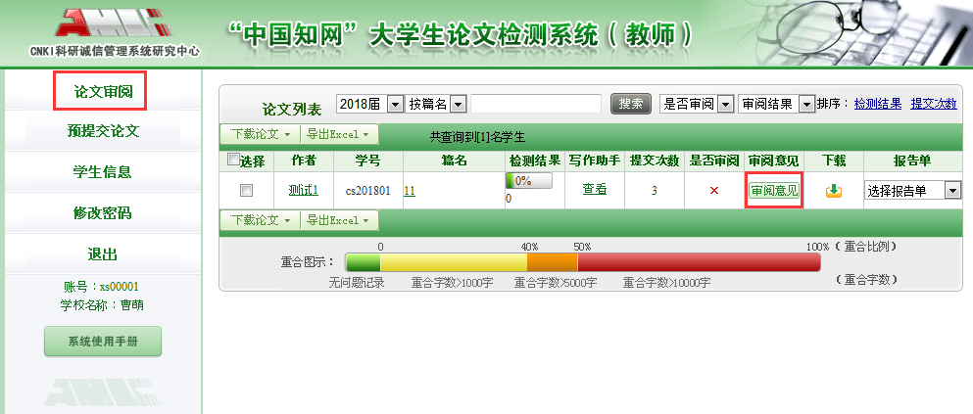

- 点击“论文审阅”，点击审阅意见；

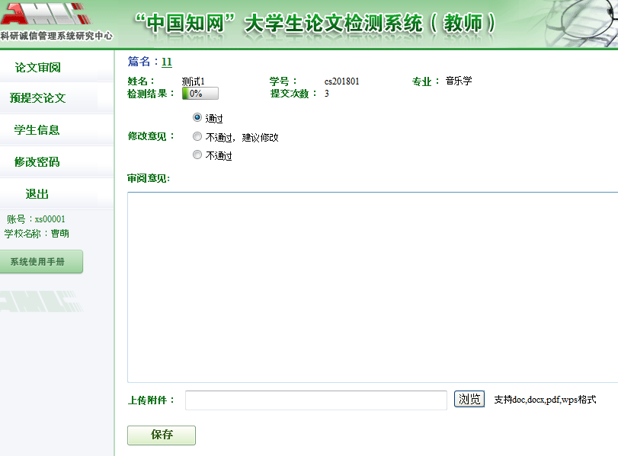

2.教师可根据检测结果复制比情况，给予“修改意见”“审阅意见”等，还可上传“附件”，进行保存；

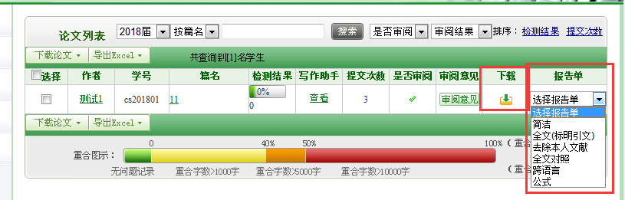

3教师可以选择报告单类型，然后点击“下载”即可；

关于报告单的有关说明。

（1）简洁报告单
简洁报告单的标题会提示“简洁”两个字。
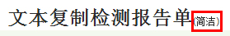
简洁报告单分为以下几部分：
第1部分：文献基本情况展示，包括报告单编号和检测时间、篇名、作者、检测范围和时间范围。
第2部分：展示检测结果各项指标，包括文字复制比结果、跨语言检测结果、指标结果、表格结果及提取到的脚注、尾注。如果检测文献有分段，则此处还展示所分段落或章节的名称，点击则可链接到该章节的检测详细信息进行查看。
文字复制比包括总文字复制比、去除引用文献复制比、去除本人已发表文献复制比和单篇最大文字复制比（附篇名），这几个复制比都用百分比形式展示；此外，报告单还提供了与文字有关的各项指标，包括：重复字数、总字数、单篇最大重复字数、总落段数、疑似段落数、前部重合字数、后部重合字数、疑似段落最大重合字数、疑似段落最小重合字数。
指标结果是系统根据《学术论文不端行为的界定标准》自动生成的，包括剽窃观点、自我剽窃、一稿多投、过度引用、整体剽窃、重复发表和剽窃文字表述。如果系统自己识别到检测文献中出现了某种指标，则其前部的标识显示为红色且该指标文字颜色变为绿色；否则为默认的灰黑色。
表格也是系统进行提取的，并对表格内的内容进行检测。
脚注和尾注是符合特定格式的注释内容，单独提取并显示，这部分内容不计入检测的正文中。
第3部分：展示指导教师审查结果，包括修改意见和审阅意见。
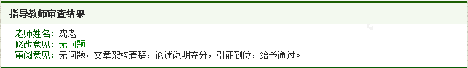
第4部分：展示与检测文献出现重复的来源文献及其文字复制比例和引证关系，点击其篇名可查看来源文献。
第5部分：关于报告单的有关说明。

（2）全文（标明引文）报告单
若选择查看“全文（标明引文）报告单”，则打开的报告单标题会提示为“全文标明引文”。
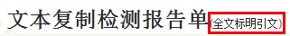
全文报告单的内容包含了简洁报告单的全部内容，并增加了原文的全文标红展示和由系统根据《学术论文不端行为的界定标准》自动生成的各项指标的详情展示。

（3）去除本人已发表文献报告单
这类报告单时指去除了作者本人已发表的文献之后，展示的各项检测结果的报告单。标题也会提示类型。
该类报告单与全文（标明引文）报告单的大部分内容相同，其特殊之处仅在于展示的文字复制比只含有“去除本人已发表文献复制比”这一项。

（4）全文对照报告单
全文对照报告单大部分内容与全文（标明引文）报告单一致，但是在原文展示的部分，全文对照报告单提供的是原文内容与相似来源内容的比对展示方式，可逐条查看每一条疑似内容与来源文献相应内容的比对。
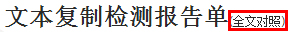

（5）跨语言报告单
跨语言报告单是基于跨语言检测而产生的，系统针对进行了跨语言检测的文献，提供专门的跨语言报告单。
在跨语言报告单中，除展示了同全文（标明引文）报告单相同的文献基本信息、检测指标、相似来源之外，还单独展示出“跨语言检测结果”，该结果也以百分比形式展示。
同时，报告单中展示外文的原文全文，并逐条展示中文与外文的对应情况。

